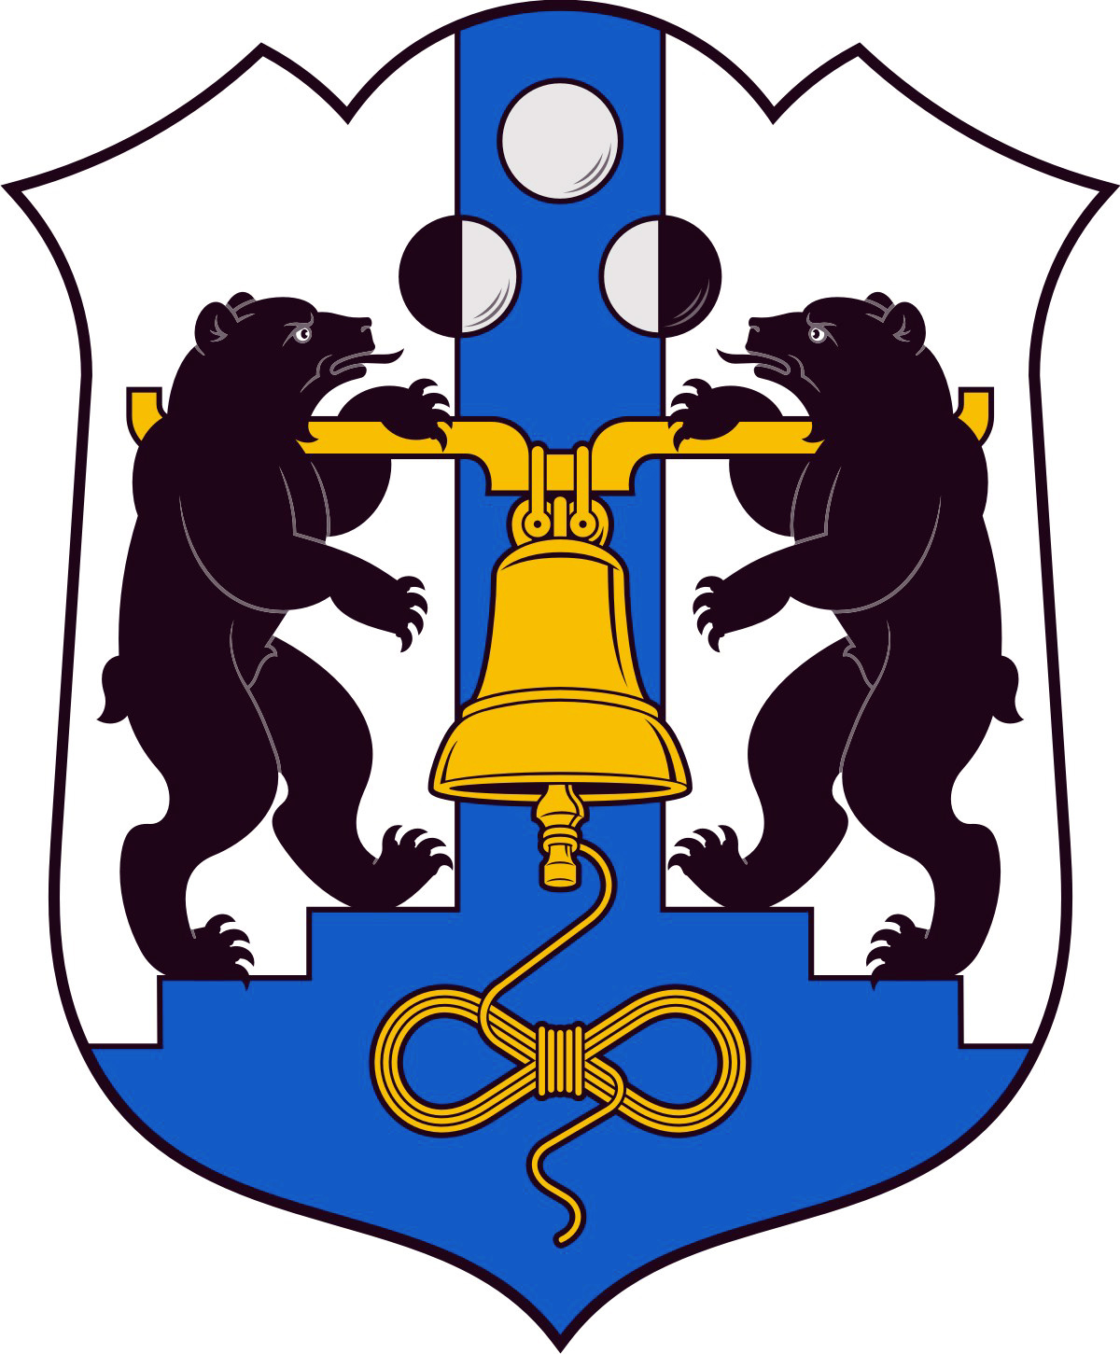

Российская Федерация
Избирательная комиссия Великого Новгорода

РЕШЕНИЕ

21 июня 2013 года |  |  | № 47/10 - 3
 |  | Великий Новгород

О формах удостоверений об избрании Мэром Великого Новгорода, депутатом Думы Великого Новгорода пятого созыва

В соответствии с пунктом 16 части 3 статьи 12, частью 3 статьи 61 областного закона от 21.06.2007 № 121-ОЗ «О выборах Главы муниципального образования в Новгородской области», пунктом 18 части 3 статьи 15, частью 6 статьи 71 областного закона от 30.07.2007 № 147-ОЗ «О выборах депутатов представительного органа муниципального образования в Новгородской области»
Избирательная комиссия Великого Новгорода
РЕШИЛА:
1. Утвердить формы удостоверений:
об избрании Мэром Великого Новгорода (приложение № 1);
об избрании депутатом Думы Великого Новгорода пятого созыва по одномандатному избирательному округу (приложение № 2);
об избрании депутатом Думы Великого Новгорода пятого созыва по единому избирательному округу (приложение № 3).
2. Направить настоящее решение в окружные избирательные комиссии Великого Новгорода.
3. Разместить настоящее решение в информационно-телекоммуникационной сети «Интернет».
Председатель  Избирательной комиссии  Великого Новгорода | С.И. Малышев
Секретарь  Избирательной комиссии  Великого Новгорода | Е.В. Смирнова

Приложение № 1
к решению Избирательной комиссии
Великого Новгорода от 21.06.2013 № 47/10 - 3

Форма
удостоверения об избрании Мэром Великого Новгорода

Надпись на внешней стороне удостоверения

Мэр
Великого Новгорода

Внутреннее содержание удостоверения

левая сторона |  |  |  | правая сторона
 | М.П. | Фото  3х4 |  | Удостоверение
__________________________________________
(фамилия, имя, отчество)

избран
Мэром Великого Новгорода
 | «___» __________ 20__ года  (дата избрания) |  |  | Председатель Избирательной комиссии  Великого Новгорода | М.П.  _______  (подпись) | ________  (инициалы, фамилия)
г. Великий Новгород
Срок полномочий Мэра Великого Новгорода – 5 лет
(ст.21 Устава Великого Новгорода)

Примечание. Удостоверение об избрании Мэром Великого Новгорода изготавливается в виде книжечки в твердой обложке размером 60 х 90 мм. На внешней стороне обложки удостоверения помещается надпись «Мэр Великого Новгорода», выполненная золотым тиснением.

На левой внутренней стороне проставляется дата избрания Мэра Великого Новгорода, указывается место выдачи удостоверения и помещается фотография избранного Мэра Великого Новгорода размером 3 х 4 см.

На правой внутренней стороне указываются фамилия, имя и отчество избранного Мэра Великого Новгорода, срок, на который он избран, и ставятся инициалы, фамилия и подпись председателя Избирательной комиссии Великого Новгорода.

Фотография избранного Мэра Великого Новгорода и подпись председателя Избирательной комиссии Великого Новгорода скрепляются печатью Избирательной комиссии Великого Новгорода.

Удостоверение оформляется на основании решения Избирательной комиссии Великого Новгорода о результатах выборов Мэра Великого Новгорода и вручается в торжественной обстановке.
_____________________________
Приложение № 2
к решению Избирательной комиссии
Великого Новгорода от 21.06.2013 № 47/10 - 3

Форма
удостоверения об избрании депутатом Думы Великого Новгорода пятого созыва по одномандатному избирательному округу

Выборы депутатов Думы Великого Новгорода пятого созыва

УДОСТОВЕРЕНИЕ

_______________________________________________
(фамилия, имя, отчество)

избран (а) «___» _________ 20__ года депутатом Думы Великого Новгорода пятого созыва по одномандатному избирательному округу № _____

ФОТО

МП
Председатель окружной  избирательной комиссии | ___________________  (подпись)  _____________________  (инициалы, фамилия)
_________
(дата избрания)

Примечание. Удостоверение об избрании депутатом Думы Великого Новгорода пятого созыва по одномандатному избирательному округу - документ, удостоверяющий статус предъявителя.

Удостоверение изготавливается на бланке размером 80 х 120 мм. В удостоверении указываются название выборов, номер удостоверения, фамилия, имя, отчество избранного депутата, дата избрания, номер одномандатного избирательного округа, помещается фотография владельца удостоверения размером 3 х 4 см, ставится подпись председателя окружной избирательной комиссии, а также указывается дата избрания депутата.

Фотография владельца удостоверения и подпись председателя окружной избирательной комиссии скрепляются печатью окружной избирательной комиссии.

Удостоверение изготавливается, оформляется и выдается на основании решения окружной избирательной комиссии об избрании депутатом Думы Великого Новгорода пятого созыва.

В случае проведения повторных, дополнительных выборов депутатов Думы Великого Новгорода пятого созыва по одномандатному избирательному округу указывается наименование соответствующих выборов.

_____________________________

Приложение № 3
к решению Избирательной комиссии
Великого Новгорода от 21.06.2013 № 47/10-3

Форма
удостоверения об избрании депутатом Думы Великого Новгорода пятого созыва по единому избирательному округу

Выборы депутатов Думы Великого Новгорода пятого созыва
УДОСТОВЕРЕНИЕ № ___

_______________________________________________
(фамилия, имя, отчество)
избран (а) «___» _________ 20__ года депутатом Думы Великого Новгорода пятого созыва по единому избирательному округу от избирательного объединения

ФОТО
_____________________________________
(наименование избирательного объединения)

МП
Председатель Избирательной комиссии  Великого Новгорода | _______________  (подпись)  _____________________  (инициалы, фамилия)
_____________
(дата избрания )

Примечание. Удостоверение об избрании депутатом Думы Великого Новгорода пятого созыва по единому избирательному округу - документ, удостоверяющий статус предъявителя.

Удостоверение изготавливается на бланке размером 80 х 120 мм. В удостоверении указываются название выборов, номер удостоверения, фамилия, имя, отчество избранного депутата, дата избрания, наименование избирательного объединения, помещается фотография владельца удостоверения размером 3 х 4 см, ставится подпись председателя Избирательной комиссии Великого Новгорода, а также указывается дата избрания депутата.

Фотография владельца удостоверения и подпись председателя Избирательной комиссии Великого Новгорода скрепляются печатью Избирательной комиссии Великого Новгорода.

Удостоверение изготавливается, оформляется и выдается на основании решения Избирательной комиссии Великого Новгорода о регистрации избранного кандидата в депутаты Думы Великого Новгорода пятого созыва по единому избирательному округу, а также при передаче вакантного мандата зарегистрированному кандидату в депутаты из списка кандидатов избирательного объединения, допущенного к распределению депутатских мандатов, в случае досрочного прекращения полномочий депутата Думы Великого Новгорода пятого созыва, избранного в составе того же списка кандидатов.
____________________________

